Dónde viven los protagonistas del estudio
Traducido por José L. Cebollada

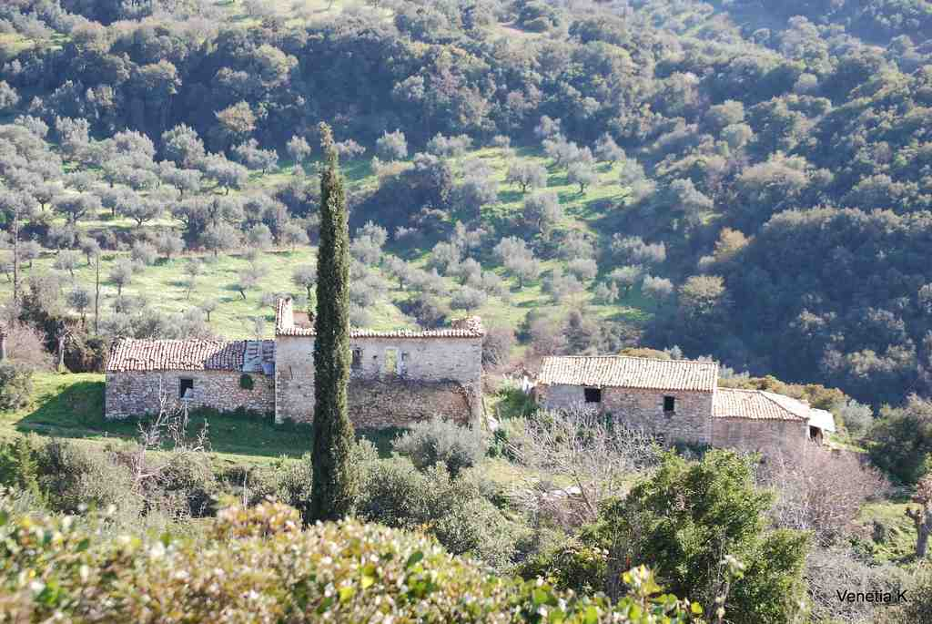
Área rural de Grecia
Imagen cortesía de venetia koussia; fuente de la imagen: Flickr
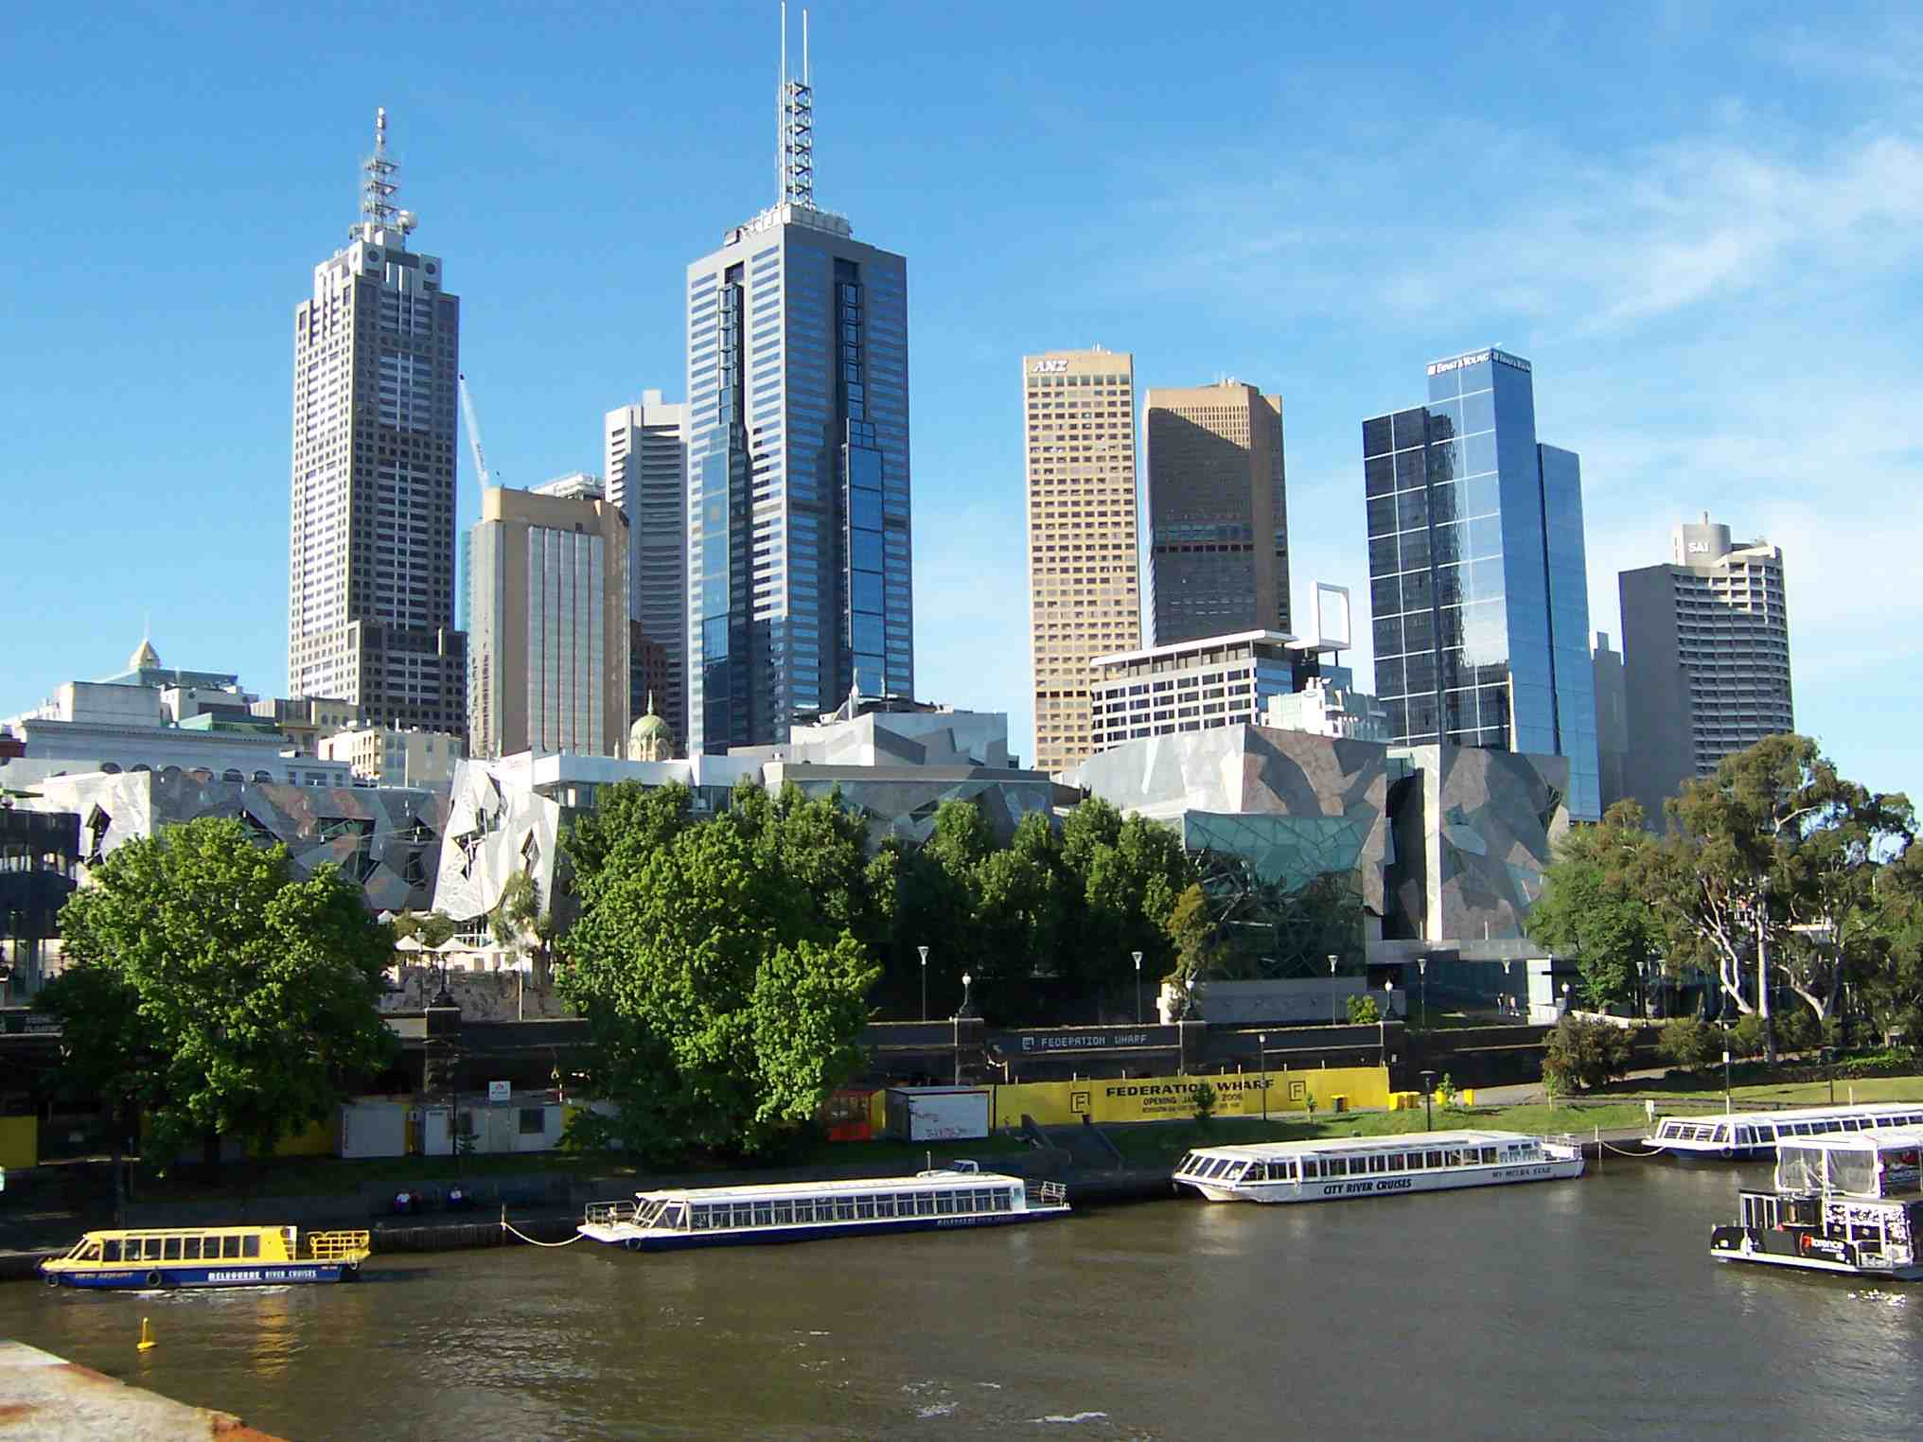
Melbourne, Australia
Image courtesy of Oliver Brunner; fuente de la imagen: pixelio.de
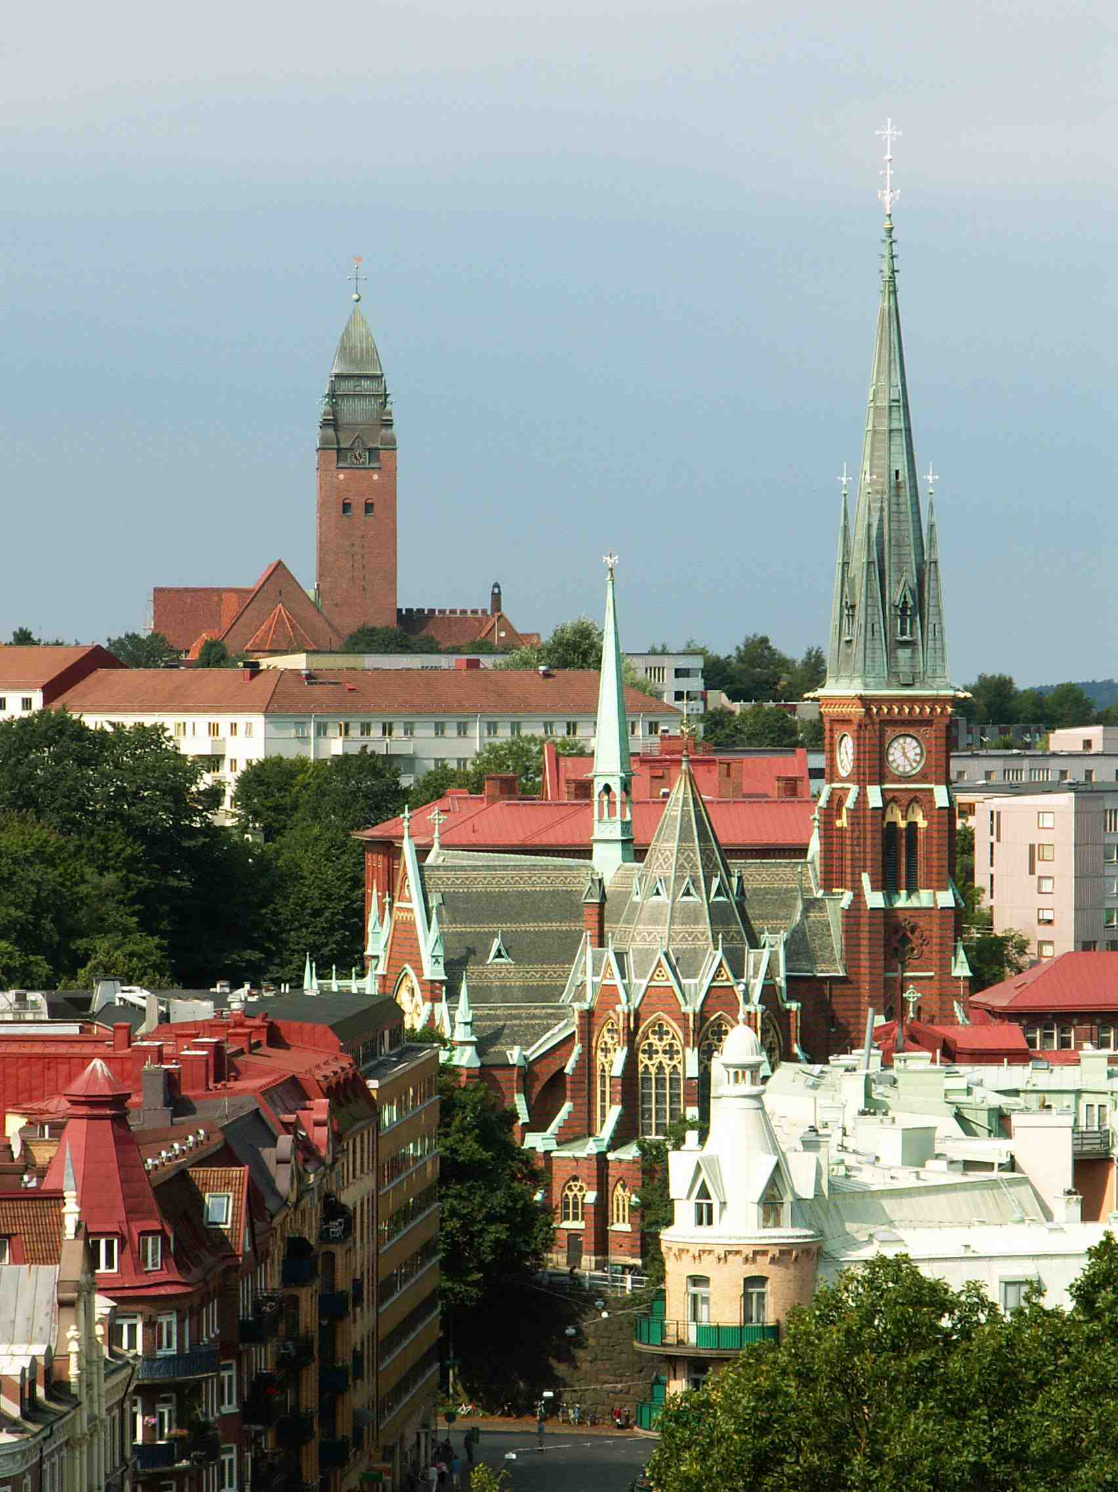
Gothenburg, Sweden
Imagen cortesía de jaime.silva; fuente de la imagen: Flickr

